高一化学月考试题

一、单项选择：（每小题2分，共50分）
1．元素X的原子结构示意图为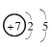 ，则X在周期表中的位置是( )
A．第三周期第ⅤA族 B．第二周期第ⅦA族
C．第二周期第ⅤA族 D．第三周期第ⅦA族
2．下列表示物质结构的化学用语正确的是( )
A．8个中子的碳原子：C B．HF的电子式：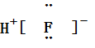
C．Cl－的结构示意图：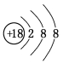 D．NH₄Cl的电子式：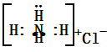
3．下列表示HCl、K₂O形成过程的电子式正确的是( )
①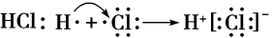
②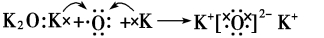
A．①② B．① C．② D．均不正确
4．下列有关离子键和离子化合物的说法中正确的是( )
A．凡含离子键的化合物，一定含金属元素
B．在化合物MgCl₂中，两个氯离子之间也存在离子键
C．离子化合物一定能导电
D．原子序数为11与9的元素能够形成离子化合物，该化合物中存在离子键
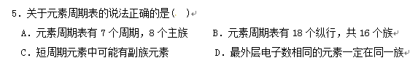
6．下列有关碱金属元素的性质判断正确的是( )

A．K与H₂O反应最剧烈
B．Rb比Na活泼，故Rb可以从NaCl溶液中置换出Na资*源%库
C．碱金属的阳离子没有还原性，所以有强氧化性
D．从Li到Cs都易失去最外层1个电子，且失电子能力逐渐增强
7．下列关于卤素(用X表示)的叙述正确的是( )
A．其单质都能与水反应，通式为X₂＋H₂O===HX＋HXO
B．HX易溶于水，其水溶液都是强酸
C．其单质都有颜色，都有毒
D．最高价含氧酸的通式为HXO₄
8．下列不能说明氯元素的非金属性比硫元素强的事实是( )资*源%库资*源%库 ziyuanku.com
①HCl比H₂S稳定 ②HClO氧化性比H₂SO₄强 ③HClO₄酸性比H₂SO₄强 ④Cl₂能与H₂S反
应生成S ⑤氯原子最外层有7个电子，硫原子最外层有6个电子
A．②⑤ B．①② C．①②④ D．①③⑤
9．下列叙述中肯定能说明金属A比金属B活泼性强的是( )
A．A原子最外层电子数比B原子的最外层电子数少
B．A原子电子层数比B原子的电子层数多
C．1 mol A从酸中置换生成的H₂比1 mol B从酸中置换生成的H₂ 多
D．常温下，A能从酸中置换出氢，而B不能
10．为纪念编制了第一个元素周期表的俄国化学家门捷列夫，人们把第101号元素(人工合资*源%库 ziyuanku.com
成元素)命名为钔。该元素最稳定的一种原子可以表示为101Md，该原子所含中子的数目为
A．56 B．157 C．258 D．101
11．元素周期表是学习化学的重要工具。如图是元素周期表中的一格，以下对该图信息的
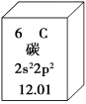
解读中，不正确的是( )
资*源%库 A．该元素的原子序数为6
B．该元素所有原子的质子数均为6
C．该元素所有原子的中子数均为6
D．该元素的相对原子质量为12.01
12．根据下列微粒结构示意图的共同特征，可把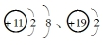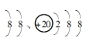三种微粒归
为一类，下列微粒可以归为此类的是( )
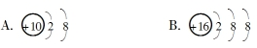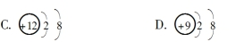
13．依据元素周期表及元素周期律，下列推断正确的是( )资*源%库
A．H₃BO₃的酸性比H₂CO₃的强
B．Mg(OH)₂的碱性比Be(OH)₂的强
C．HCl、HBr、HI的热稳定性依次增强
D．若M＋和R^{2－}的核外电子层结构相同，则原子序数：R>M
14．短周期元素X、Y、Z、W的原子序数依次增大，且原子最外层电子数之和为13。X的原子半径比Y的小，X与W同主族，Z是地壳中含量最高的元素。下列说法正确的是( )
A．原子半径的大小顺序：r(W)>r(Z)>r(Y)
B．元素Z、W的简单离子的离子半径大小：W＋>Z^{2－}
C．元素Y的简单气态氢化物的热稳定性比Z的强
D．只含X、Y、Z三种元素的化合物，可能是离子化合物，也可能是共价化合物
15. 短周期元素中，同周期的X、Y、Z三元素，其最高价氧化物对应水化物的酸性由弱到
强的顺序是：H₃ZO₄＜H₂YO₄＜HXO₄，则下列判断正确的是
A．原子半径：X＞Y＞Z
B．非金属性：X<Y<Z
C．阴离子的还原性按X、Y、Z的顺序由弱到强
D．气态氢化物的稳定性按X、Y、Z的顺序由弱到强
16．镭是元素周期表中第七周期第ⅡA族元素，下列关于镭的性质描述中不正确的是( )
A．镭比钙的金属性弱 B．单质能和水反应，放出氢气
C．在化合物中呈＋2价 D．碳酸镭难溶于水
17．下列各组物质中，化学键类型不同的是( )
A．NaCl和K₂S B．H₂O和NH₃ C．CaF₂和CsCl D．CCl₄和Na₂O
18．元素R的最高价含氧酸的化学式为H_{n}RO_{2n－2}，在其气态氢化物中，R元素的化合价为
A．－10＋3n B．－6＋3n C．－(12－3n) D．－(4－2n)
19．短周期元素R、T、Q、W在元素周期表中的相对位置如右图所示，其中T所处的周期序数与族序数相等。下列判断不正确的是( )
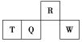
A．最简单气态氢化物的热稳定性：R>Q B．氧化物对应水化物的酸性：Q<W
C．原子半径：T>Q>R D．T的最高价氧化物的水化物与酸碱均能反应
20．如图是元素周期表的一部分，下列说法中正确的是( )
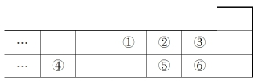
A. 最高价氧化物对应水化物的酸性：⑥>⑤ B．气态氢化物的稳定性：⑤>②
C．元素的简单离子半径大小：④>⑤>② D．元素的最高正化合价：③＝⑥
21．根据下表中部分短周期元素的原子半径及主要化合价信息：
元素代号 | L | M | Q | R | T
原子半径／nm | 0.130 | 0.118 | 0.090 | 0.102 | 0.073
主要化合价 | ＋2 | ＋3 | ＋2 | ＋6、－2 | －2
请判断以下叙述正确的是（ ）
A．氢化物的沸点为H₂T＜H₂R B． L²⁺与R^{2－}的核外电子数相等
C．与稀盐酸反应单质Q比单质L快 D．M与T形成的化合物具有两性
22．下列分子中所有原子都满足最外层为8电子结构的是( )
A．BF₃ B．H₂O C．SiCl₄ D．PCl₅
23．X、Y、Z均为元素周期表中前20号元素，X^{a＋}、Y^{b －}、Z^{(b＋1)－}简单离子的电子层结构相同，
下列说法正确的是( )
A．已知_{m}X^{a＋}与_{n}Y^{b－}，得m＋a＝n－b
B．离子半径：Y^{b－}>Z^{(b＋1)－}>X^{a＋}
C．Z^{(b＋1)－}的还原性一定大于Y^{b－}
D．气态氢化物的稳定性H_{b＋1}Z一定大于H_{b}Y
24．据国外有关资料报道，在独居石(一种共生矿，化学成分为Ce、La、Nb等的磷酸盐)
中，查明有尚未命名的116、124、126号元素。试判断116号元素应位于周期表的( )
A．第六周期第ⅣA族
B．第七周期第ⅥA族
C．第七周期第Ⅶ族
D．第八周期第Ⅵ族
25．下表为元素周期表的一部分(数字为原子序数)，其中X为35的是( )
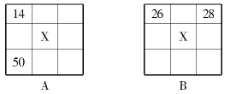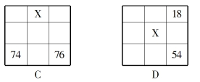
二、填空题(50分）
26．(14分)
下表是元素周期表的一部分。
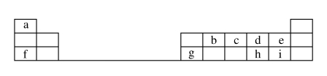
回答下列问题：
(1)元素b在元素周期表中的位置是________。
(2)元素a与c形成的4核10电子分子的电子式为________。
(3)元素e的负一价离子的结构示意图为________，元素e的负一价离子与元素g的简单
离子半径大小顺序为________。
(4)元素i的气态氢化物比元素e的气态氢化物________(填“稳定”或“不稳定”)。$来&源：ziyuanku.com
(5)元素i的单质溶于元素f的最高价氧化物对应的水化物中，可生成具有漂白作用的一
种盐，该盐的电子式为____________，该化合物中所含的化学键类型为______________。
(6)元素d与h形成的化合物的化学式为____________________。
27．(12分)
A、B、C、D是元素周期表中的四种短周期元素。
元素 | 性质或结构信息
A | 单质制成的高压灯，发出的黄光透雾力强、射程远、且其单质燃烧后生成淡黄色固体
B | 工业上通过分离液态空气获得其单质。原子的最外层电子数是其内层电子总数的2.5倍
C | 单质是双原子分子，常温、常压下是淡黄绿色气体，原子的L层再增加1个电子即达到8电子稳定结构
D | ＋2价阳离子的核外电子排布与氖原子相同
请根据表中信息回答下列问题：
(1)表中与元素A属于同一周期的元素是________(填字母)，用电子式写出其氯化物的形
成过程____ ____。
(2)已知C单质能与H₂O发生置换反应生成O₂，写出C单质与水反应的化学方程式
__________________。
(3)对元素B的单质或化合物描述正确的是________。
a．元素B的最高正化合价为＋6
b．常温常压下，其单质难溶于水
c．单质分子中含有18个电子
d．在一定条件下，氢气能与B单质反应
(4)电子式表示B₂分子的形成过程：
(5)写出比B原子序数大8的元素简单气态氢化物的化学式________(填化学式)。
28．(14分)随原子序数递增，八种短周期元素(用字母x等表示)原子半径的相对大小、最
高正价或最低负价的变化如下图所示。
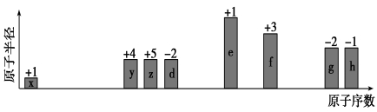
根据判断出的元素回答问题：
(1)g在周期表中的位置是________________。
(2)f的最高价氧化物与氢氧化钠反应的离子方程式为
（3）写成d和e两种元素按原子个数比1:1所形成化合物的电子式 。
（4）h的最高价氧化物的化学式为 ，h的最高价氧化物对应水化物与氢氧化
钠反应的化学方程式为：______________。
(5)写出成x和d两种元素形成的18电子分子的结构式：_____________。
（6）氮化钠（e₃z）是科学家制备的一种重要化合物，它与水作用可产生zx₃，结合自
己所学知识写出e₃z的电子式__________________。
29．(10分)
已知非金属单质硫（S）是淡黄色固体粉末，难溶于水。为了验证氯元素的非
金属性比硫元素的非金属性强，某化学实验小组设计了如下实验，请回答下列问题：
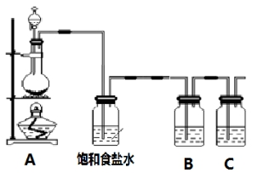
（1）装置A的分液漏斗中盛装的试剂是 。
（2）说明饱和食盐水的作用 。
（3）装置B中盛放的试剂是 （选填下列所给试剂的代码），化学反应方程式
是 。
A．Na₂S溶液 B．Na₂SO₃溶液 C．Na₂SO₄溶液
（4）此装置有多种用途，若用此装置验证氯元素的非金属性比碘元素的强,需要在B装
置中加入KI溶液，通入一段时间气体后向B中加入少量CCl₄，振荡。能够证明氯元素的
非金属性比碘元素的强的实验现象是 。

高一月考答案
一：选择（每个2分，共50分）
1 | 2 | 3 | 4 | 5 | 6 | 7 | 8 | 9 | 10 | 11 | 12
C | A | D | D | B | D | C | A | D | B | C | C
13 | 14 | 15 | 16 | 17 | 18 | 19 | 20 | 21 | 22 | 23 | 24 | 25
B | D | C | A | D | C | B | A | D | C | C | B | D
除特殊标注的，其他每空都是2分一空
26、(14分)(1)第二周期第ⅣA族（1分） (2) 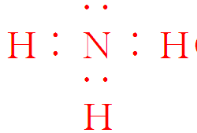
(3)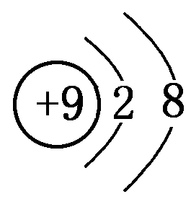 （1分） F－>Al^{3＋} (4)不稳定
(5)Na＋－ （O和Cl换一下位置也可以）离子键和共价键（或极性键） (6)SO₂、SO₃(答一个即可)
27、（12分）(1)D 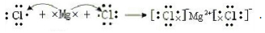
(2)2F₂＋2H₂O===4HF＋O₂(3)bd (4) 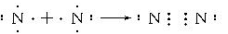
（5）PH₃
28、 （14分）(1)第三周期第ⅥA族 (2) 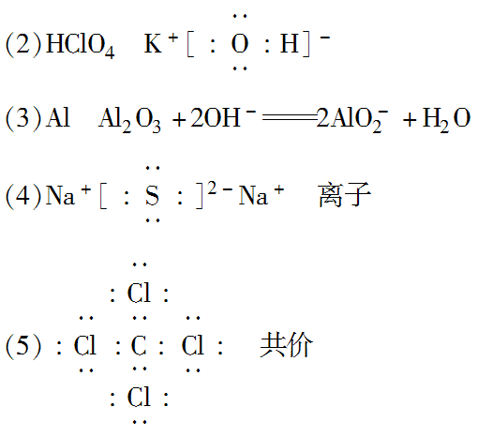
（3） 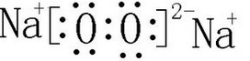 （4）Cl₂O₇ HClO₄＋NaOH===NaClO₄＋H₂O
（5）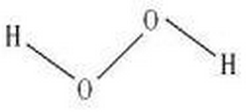（6）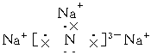
29．(10分，每空2分)
（1）浓盐酸 （2）除去Cl₂中的HCl气体
（3）A Na₂S+Cl₂=2NaCl+S↓ （4）下层溶液呈紫红色

